**EPL425 Internet Technologies**

**FOODY POS: Technology Assessment**

**TEAM 9**

Γιάγκος Γεωργίου(961411)

Δανιήλ Ιωάννου(950515)

Relevant technologies/methodologies:

Θα χρησμοποιήσουμε τις εξής τεχολογίες:

HTML : Markup Language για σχηματισμό της σελίδας

CSS : Για τεχνοτρποία

Θα κάνουμε χρήση του Boostrap

JavaScript : Για να προσθέσουμε λειτουργικότητα.

Text-editor: Για καλήτερη διαχείριση των αρχείο και ευκολία στη συγγραφή κώδικα

Ταχεία Δημιουργία Πρωτοτύπων (rapid prototyping): Δημιουργία πρωτοτύπων για την παρουσίασή της ιδέας στα εστιατόρια που συνεργάζονται με το foody.

Applicable :

Το σύστημα θα πρέπει να είναι υποστηριζετε και να είναι εύχρηστο σε όλες τις συσκευές αναξαρτήτος μεγέθους όπως:

* Οθόνες Υ/Π
* Touch screens:
* Tablet
* Mobiles

Software descriptions:

HTML : Hypertext Markup Language, a standardized system for tagging text files to achieve font, color, graphic, and hyperlink effects on World Wide Web pages.

CSS : is a style sheet language used for describing the presentation of a document written in a markup language.

JavaScript : an object-oriented computer programming language commonly used to create interactive effects within web browsers.

ER Diagrams

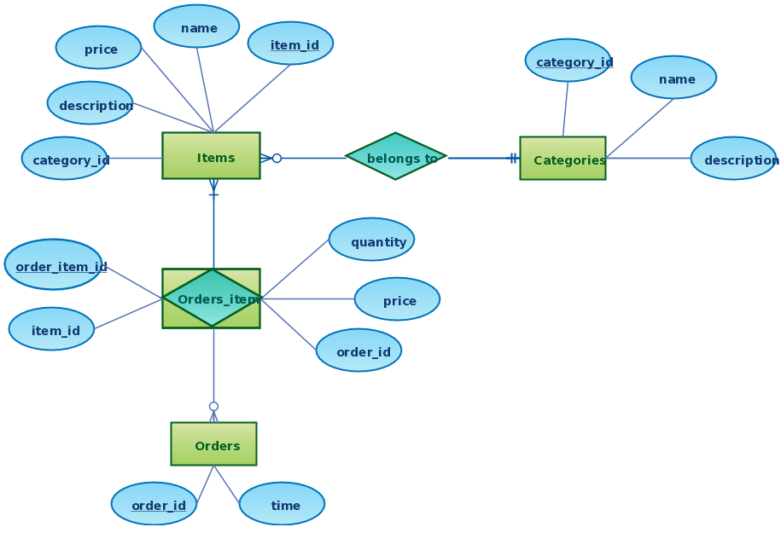

Mock-up interfaces:

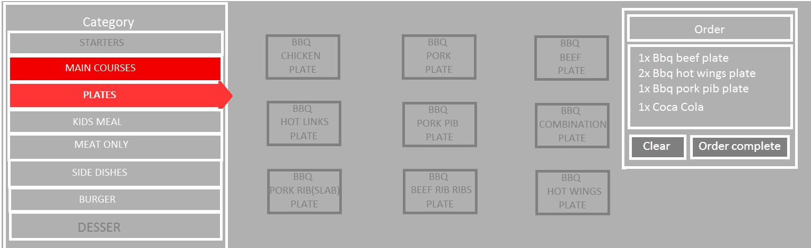Οθόνη 1(δημιουργία παραγγελίας):

Οθόνη 2(διαχείριση παραγγελίας):

